Tümleşik Modüler Motor Sürücü Sistemi (TMMS) Tasarımı
Design of an Integrated Modular Motor Drive (IMMD) System
Mesut Uğur¹, Ozan Keysan²
¹Elektrik ve Elektronik Mühendisliği Bölümü
Orta Doğu Teknik Üniversitesi
ugurm@metu.edu.tr

²Elektrik ve Elektronik Mühendisliği Bölümü
Orta Doğu Teknik Üniversitesi
keysan@metu.edu.tr

Özet
Bu çalışmada, bir Tümleşik Modüler Motor Sürücü (TMMS) sistemi tasarımı gerçekleştirilmiştir. TMMS teknolojisi avantajları ve dezavantajları yönünden incelenmiş, uygun motor sürücü topolojileri, güç yarıiletkenleri ve kapı sürücü teknikleri araştırılmıştır. TMMS sistemi için modüler bir fraksiyonel oluklu, kümelenmiş sargılı (FSCW), sabit mıknatıslı fırçasız doğru akım (PM-BLDC) motoru tasarımı yapılmıştır. Galyum Nitrat (GaN) teknolojisine dayalı modüler motor sürücü güç katı tasarımı yapılmıştır. Tümleşik motor sürücü sistemine uygun optimum DA bara kondansatör seçimi gerçekleştirilmiştir. Tasarlanan sistemin başarımı, motor sürücü için MATLAB/Simulink ortamında ve motor içim Ansys/Maxwell ortamında yapılan benzetim çalışmaları ile elde edilmiştir. Sistem, güç yoğunluğu verim ve ısınma açısından değerlendirilmiştir.
Anahtar kelimeler: Tümleşik modüler motor sürücü, sabit mıknatıslı fırçasız doğru akım motoru, galyum nitrat
Abstract
In this study, design of an Integrated Modular Motor Drive (IMMD) System is performed. IMMD technology is investigated in terms of its advantages and disadvantages, and suitable motor drive topologies, power semiconductor devices and gate drive techniques are investigated. Design of a modular fractional slot concentrated winding (FSCW) permanent magnet brushless direct current (PM-BLDC) motor is achieved for the IMMD system. A modular motor drive power stage design is performed based on Gallium nitride (GaN) technology. Selection of optimum DC bus capacitor suitable for the integrated motor drive system is achieved. The performance of the designed system is obtained via the simulations on MATLAB/Simulink for motor drive, and Ansys/Maxwell for the motor. The system is evaluated in terms of power density, efficiency and cooling.
Keywords: Integrated modular motor drive, permanent magnet brushless direct current motor, gallium nitride

Giriş
Geleneksel motor sürücü sistemlerinde, motor sürücü üniteleri bir pano içerisinde yer alır ve motora uzun kablolar ile bağlanırlar. Motorun ve sürücünün ayrı olarak bulunması, sistemin toplam hacminin ve ağırlığının artmasına, böylece toplam güç yoğunluğunun azalmasına neden olmaktadır. Özellikle elektrikli çekiş sistemlerinden ve havacılık ve uzay uygulamalarında güç yoğunluğunun azaltılması önemlidir [1]. Buna ek olarak, uzun kablo bağlantılarından dolayı, darbe genişlik kiplenimi (PWM) operasyonu ile motor sargılarında geçici rejim yüksek gerilimleri oluşmakta, bu gerilimler yüzünden stator sargılarının izolasyonunun üzerinde kaçak akımlar meydana gelmekte ve bu da izolasyonların yıpranmasına neden olarak motor ömrünü kısaltmaktadır [2].

Son yıllarda, bahsedilen problemlere çözüm olabilecek, Tümleşik Motor Sürücüler (TMMS) kavramı ortaya atılmıştır. Buna göre, motor sürücü sisteminde yer alan tüm sürücü bileşenleri (güç katı, kontrol elektroniği, pasif elemanlar ve soğutucu) motor üzerine bütünleştirilebilir ve böylece tek bir tümleşik birim elde edilir [1]. Bu sayede motor sürücü sisteminin güç yoğunluğu önemli ölçüde arttırılabilmektedir [3],[4]. Buna ek olarak, panoların ve bağlantı elemanlarının elimine edilmesinden dolayı % 20’ye varan maliyet azaltılması mümkün olmaktadır. Ayrıca, bağlantı kablolarının olmamasından dolayı motor ömrü uzatılabilmekte ve elektromanyetik girişim (EMI) problemleri en aza indirgenebilmektedir [5]. Bu uygulamada sistem ayrıca, toplam gücü eşit olarak paylaşan alt parçalara bölünerek modüler hale getirilmektedir. Bu sayede, sistemin hata toleransı büyük oranda artmaktadır, yani sistem bir veya daha fazla birimde hata oluşması durumunda bile düşük güçte çalışmaya devam edebilmektedir [6],[7]. Bunun yanında, her bir birim ve sargı üzerindeki gerilim düşürülebilmekte ve böylece düşük dayanma gerilimine sahip güç yarıiletkenleri kullanılabilir hale gelmektedir [8]. Isı üreten parçaların daha geniş bir alana yayılmasından dolayı da güç elektroniğinin ısıl başarımı iyileştirilmekte ve sıcak nokta oluşumu olasılığı azalmaktadır. Buna ek olarak, modüler yapı sayesinde, üretim, kurulum, bakım ve onarım maliyetleri düşürülebilmektedir [1],[8].

Tüm bu avantajların yanında, motorun ve sürücünün bütünleştirilmesinden dolayı pek çok zorluk meydana gelmektedir [8]. İlk olarak, sürücüdeki tüm elemanları küçük bir hacme yerleştirmek, boyut optimizasyonu ve parçaların optimum yerleştirilmesini gerektirmektedir. Ayrıca, motorun ve sürücünün aynı anda soğutulması zordur ve detaylı ısıl analiz gerektirmektedir. Buna ek olarak, tüm elektronik devre elemanları doğrudan fiziksel titreşime maruz kalmaktadır [6]. Pasif elemanların boyutunu küçültmek için Galyum Nitrat (GaN) gibi yeni nesil geniş bant aralıklı (WBG) güç yarıiletkenlerinin yüksek anahtarlama frekansında kullanımı önerilmiştir [8]. Bu yarıiletkenler ile ayrıca yüksek verimlere çıkılarak soğutucu boyutunu küçültmek de mümkündür. Yüksek frekansta GaN kullanıldığında, hem kapı sürücü devresinde hem de güç katında yer alan parazitik bileşenler kritik hale gelmekte ve devre yerleşim tasarımı önem kazanmaktadır [3].

Kümelenmiş sargılı motorlar üretim kolaylığı açısından ve modüler stator yapısına uygunluğundan dolayı tercih edilmektedir. Fraksiyonel oluklu PM-BLDC motorlar ise, yüksek güç yoğunluğuna, yüksek verime, düşük vuruntu momentine sahiptir ve hata toleransları iyidir [9].

TMMS tasarımlarında DA bara kondansatörünün hacmini düşürmek kritiktir. Motor sürücü sistemlerinde, DA bara kondansatörlerinin, toplam hacmin büyük bir kısmını kaplamasından dolayı ve TMMS uygulamalarında motor sürücü alanının kısıtlı olması, DA bara kondansatörlerinin optimizasyonunu zorunlu hale getirir [8],[10].

TMMS Teknolojisi İncelemesi
Motor sürücünün motorla bütünleştirilmesi farklı şekillerde yapılabilmektedir. Bu makalede, stator nüve üzerine bütünleştirme adı verilen ve sistemi aynı zamanda modüler haline getiren yapı üzerinde durulmuştur. Bu yapıda her bir parça, bir bölünmüş stator kutbu, kümelenmiş sargı ve denetleyicisi üzerinde olan ve ilgili stator sargısına özel güç çeviricisinden oluşur. Bahsedilen TMMS yapısına dair örnekler Şekil 1’de incelenebilir.
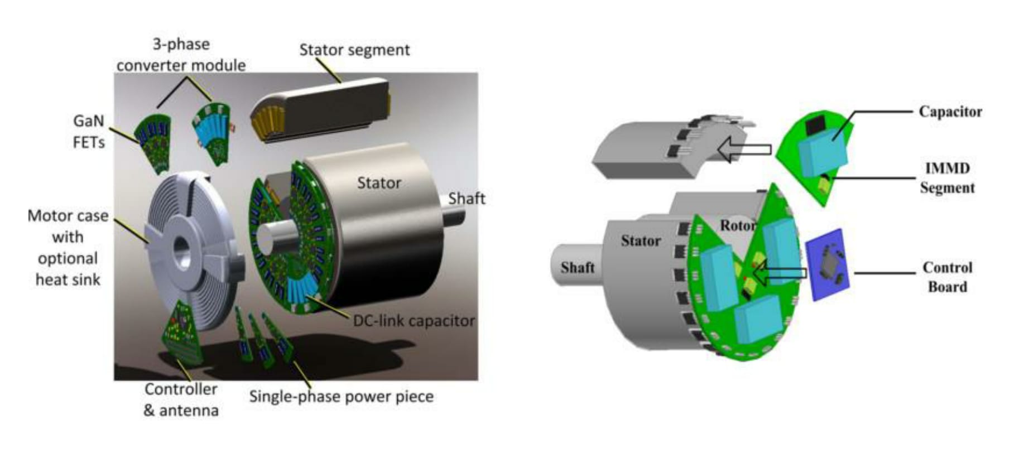
Şekil 1.TMMS örnekleri
Geleneksel motorlarda genellikle farklı kutuplardaki stator sargıları seri bağlanarak her bir fazda tek bir sargı elde edilir. Modüler motorlarda ise kutup sargıları farklı motor sürücülere bağlanırlar. Bu nedenle bu tip motorlara ayrık sargılı motorlar da denir. Bu yapı sayesinde sistem modüler hale gelmekte, yedekliliği ve hata toleransı artmaktadır. Ayrıca motor sürücü parçalarının farklı şekillerde bağlanabilmesi sayesinde tasarımdaki esneklik artmaktadır. Üretim kolaylığından dolayı ayrık stator yapısı genellikle kümelenmiş sargılar ile oluşturulur.

Motor sürücü çeviricileri için, sistemin çalışma değerlerine bağlı olarak çeşitli topolojiler ortaya atılmıştır. TMMS’lerde çok sayıdaki motor sürücü parçalarının DA bara üzerinde seri ve/veya paralel olarak bağlanabilmesi ile bu topolojiler büyük oranda çeşitlendirilebilmektedir. Şekil 2‘de geleneksel motor sürücü yapısı ve ayrık sargılı motor yapısı farklı tipte çevirici bağlantıları için gösterilmiştir. Ayrıca, ayrık sargı yapısından dolayı sürücülerin bağlandığı yükün doğası gereği izole olması sayesinde çeviriciler arasında dolaşım akımları oluşmamaktadır. Yüksek DA bara gerilimi olduğu durumda bu özellik kullanılarak, düşük gerilim değerlerine sahip yarıiletken anahtarların kullanılması ile oluşturulan sürücü parçaları DA bara üzerinde seri bağlanabilmektedir. Bu durum, yeni nesil yüksek güç yarıiletkenlerinin (GaN gibi) motor sürücülerde kullanılmasına olanak vermiştir.

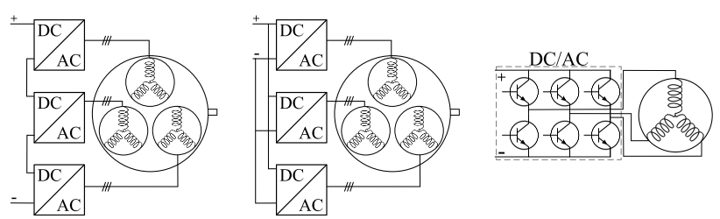
Şekil 2. Ayrık sargılı motor yapısı ve farklı tipte motor sürücü bağlantıları
TMMS uygulamaları WBG yarıiletkenlerinin kullanımına oldukça uygundur, çünkü bu tip yarıiletkenler düşük iletim durumu direncine, yüksek anahtarlama hızına ve yüksek maksimum jonksiyon sıcaklığına sahiptirler. Geleneksel yarıiletkenlerde (IGBT gibi) yüksek güç uygulamalarında anahtarlama frekansı 20 kHz ile sınırlı iken Silikon Karbür (SiC) veya GaN gibi yarıiletkenlerde kW mertebesinde dahi 100 kHz’e kadar çıkılabilmektedir. Düşük iletim direncinden dolayı iletim kayıplarının düşürülebilmesi, yüksek anahtarlama hızlarından dolayı yüksek anahtarlama frekanslarında çalıştırılabilmesi ve böylece sürücü sistemi pasif elemanlarının boyutlarının küçültülebilmesi ve ısıl başarımlarının iyi olmasından dolayı TMMS uygulamalarına yönelik prototip çalışmalarında GaN transistörleri sıklıkla tercih edilmiştir (ref). GaN ile geliştirilen TMMS sistemlerinin verimleri de, hem anma değerlerinde hem de tüm güç çıkışı aralığında yüksek olmuştur (ref). (ref)’te, 200V dayanma gerilimine sahip GaN’lar ile 40 kHz anahtarlama frekansında yapılan TMMS uygulamasında sistem soğutucu olmadan çalıştırılmıştır.

TMMS uygulamalarında DA bara karakterizasyonu ve DA bara kondansatörü seçimi özellikle kritiktir çünkü bu kondansatörler sistemin hacminin ve ağırlığının büyük bir kısmını oluşturmaktadır (ref). Ayrıca motor sürücünün yüksekliğini yine bu 3elemanlar belirlemektedir. Motor sürücü uygulamalarında alüminyum elektrolitik kondansatörler ucuz olmaları ve hacim başıma kapasitanslarının yüksek olması sebebiyle tercih edilmektedir. Ancak bu kondansatör tipinin ömrü kısadır ve çalışma değerlerine bağlıdır. ayrıca hacim başına akım dayanma değerleri düşüktür. Diğer bir taraftan, metal film tipi kondansatörler ömür ve akım değerleri açısından daha iyidir. Bu sebeple TMMS sistemleri için daha uygun oldukları söylenebilir. Standart uygulamaların aksine, TMMS’lerde kondansatör bankası tasarımında ısıl model ve kondansatör ömrü üzerine etkileri, kondansatör yüksekliği vb. parametreler de incelenmelidir.

TMMS Tasarımı
Bu bildiride gerçekleştiren tasarımda motor sürücü giriş devresi standart diyot köprü doğrultucu olarak düşünülmüştür ve giriş tarafının motor sürücüye etkileri kapsamın dışında bırakılmıştır. Tasarımda kullanılan anma değerleri Tablo 1’de gösterilmiştir.
Tablo 1: TMMS sisteminin anma değerleri
DA bara gerilimi | 540 V
Motor toplam çıkış gücü | 8 kW
Parametre (aralık)
Parametre

Standart motor sürücü uygulamalarının aksine TMMS tasarımında motor tasarımı ile sürücü tasarımı bir arada düşünülmelidir.

Interleaving tekniği uygulanarak DA bara akımının dalgalanması düşürülebilir ve böylece DA bara kondansatörü akım gereksinimi azaltılabilir. Interleaving ve faz kaymalı PWM tekniği kullanıldığında, farklı modül sayıları için, uygulanan faz kayması miktarı ile DA bara dalgalanma akımının değişimi Şekil’de gösterilmiştir. Toplam modül sayısı 4 olarak şeçilmiştir. Daha fazla arttırmak çok bir kazanç sağlamamaktadır.

Modül sayısı seçilirken ilk olarak kaç adet seri bağlı modül gerektiğine bakılmıştır. Buna göre, 540 V DA bara gerilimi olduğu düşünülürse, kullanılacak olan GaN transistörler 600 V gerilime sahip olduklarından dolayı 2 adet seri bağlı modül grubu olmak zorundadır. Toplam modül sayısı 4 olduğunda paralel bağlanacak modül sayısı da 2 olmalıdır.

Motor slot pole sayısı (şekil çizilecek)
Evirici modüllerinin bağlantı şekilleri (Şekil)
Kondansatör seçimi
Interleaving tekniğinin uygulanması

Tasarım sonucu elde edilen değerler Tablo 2’de gösterilmiştir.

Tablo 2: TMMS tasarımı sonucu elde edilen değerler
DA bara gerilimi | 540 V
Motor toplam çıkış gücü | 8 kW
Parametre (aralık)
Parametre

Benzetim Sonuçları
Bu kısımda konulacak grafikler:

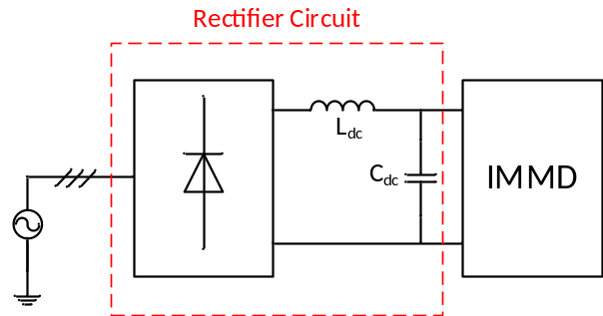

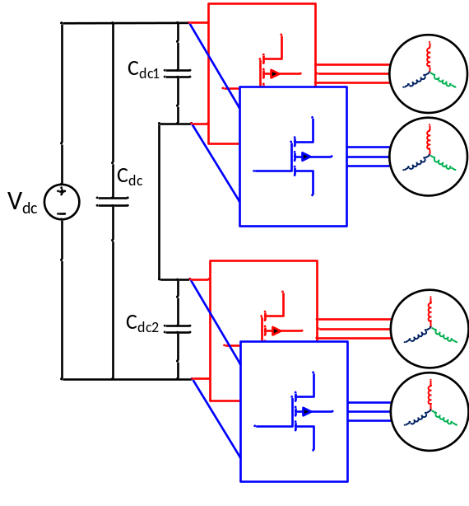

Verilen kararlar: kondansatör vb.

Basit çıkarımlar

Sonuçlar
Bu bildiride
TMMS teknolojisi incelenmiş, özellikle güç yoğunluğu ve güvenliğin önemli olduğu kritik uygulamalardaki yerine bakılmış
Sürücü topolojileri, stator sargı konfigürasyonları, yarı iletken teknolojisi incelenmiş
DC baranın önemine bakılmış
GaNlar ile modüler motor sürücü tasarımı yapılmış, performansına bakılmış, kayıp analizi yapılmış
Motor performansına bakılmış
Kondansatör seçimi yapılmış
Sonuçlar ve çıkarımlar sunulmuştur.

Kaynaklar
[1] G. Lo Calzo et al., “Integrated motor drives: state of the art and future trends,” IET Electr. Power Appl., vol. 10, no. 8, pp. 757–771, Sep. 2016.
[2] A. Shea and T. M. Jahns, “Hardware integration for an integrated modular motor drive including distributed control,” in 2014 IEEE Energy Conversion Congress and Exposition (ECCE), 2014, pp. 4881–4887.
[3] S. M. Lambert, B. C. Mecrow, R. Abebe, G. Vakil, and C. M. Johnson, “Integrated Drives for Transport - A Review of the Enabling Electronics Technology,” IEEE Veh. Power Propuls. Conf., pp. 1–6, 2015.
[4] J. Wang, Y. Li, and Y. Han, “Evaluation and design for an integrated modular motor drive (IMMD) with GaN devices,” 2013 IEEE Energy Convers. Congr. Expo. ECCE 2013, no. Immd, pp. 4318–4325, 2013.
[5] J. J. Wolmarans, M. B. Gerber, H. Polinder, S. W. H. De Haan, J. A. Ferreira, and D. Clarenbach, “A 50kW integrated fault tolerant permanent magnet machine and motor drive,” PESC Rec. - IEEE Annu. Power Electron. Spec. Conf., pp. 345–351, 2008.
[6] M. D. Hennen, M. Niessen, C. Heyers, H. J. Brauer, and R. W. De Doncker, “Development and control of an integrated and distributed inverter for a fault tolerant five-phase switched reluctance traction drive,” IEEE Trans. Power Electron., vol. 27, no. 2, pp. 547–554, 2012.
[7] A. Galassini, A. Costabeber, C. Gerada, G. Buticchi, and D. Barater, “State space model of a modular speed-drooped system for high reliability integrated modular motor drives,” Electr. Syst. Aircraft, Railw. Sh. Propulsion, ESARS, vol. 2015–May, 2015.
[8] J. Wang, Y. Li, and Y. Han, “Integrated Modular Motor Drive Design With <roman>GaN</roman> Power <roman>FETs</roman>,” IEEE Trans. Ind. Appl., vol. 51, no. 4, pp. 3198–3207, 2015.
[9] A. Roekke and R. Nilssen, “Analytical Calculation of Yoke Flux Patterns in Fractional-Slot Permanent Magnet Machines,” IEEE Trans. Magn., vol. 9464, no. c, pp. 1–1, 2016.
[10] G. Su and L. Tang, “A segmented traction drive system with a small dc bus capacitor,” in 2012 IEEE Energy Conversion Congress and Exposition (ECCE), 2012, pp. 2847–2853.

